Productspecificaties project A
mogelijk gemaakt door:
Berend, Robin en Sundus.
Inleiding: 1
Functionele specificaties 2
non-functionele requirements: 2
versiebeheer 4
bijlagen: 4

Inleiding:
In dit document beschrijven we de hardware functionaliteiten en productspecificaties van de APM (Automatic Package Mover). We schrijven hier duidelijk wat voor soorten hardware er gebruikt gaat worden en waarom, ook bespreken we andere eisen zoals verschillende functionaliteiten en andere afmeting/designkeuzes. Dit heeft allemaal te maken met het APM project waarbij het ons doel is om een robot te maken met als algemeen doel, het automatisch verplaatsen van kleine pakketjes.

Functionele specificaties
- Een accu waarom de APM kan rijden
Afgeleid van requirement: 1
- De APM kan op een helling rijden.
Afgeleid van requirement: 2 (kan over heuvels rijden)
- De APM moet stevig genoeg zijn om na een val van 50 mm weer verder te kunnen rijden.
Afgeleid van requirement: 4
- Een sensor die afgronden en donkere lijnen op de vloer kan zien, zodat de robot weet waar hij moet rijden.
Afgeleid van requirement: 5 (binnen de lijnen rijden) en 7 (keren bij de rand)
- Een sensor die de afstand meet zodat de robot obstakels kan detecteren en vermijden.
Afgeleid van requirement: 6 (obstakels en andere APM’s ontwijken)
- Mogelijkheid om RFID-tags op het pad uit te lezen en herkennen.
Afgeleid van requirement: 9 (RFID-tags detecteren)
- De APM moet zelfstandig kunnen rijden.
Afgeleid van requirement: 10
- De APM heeft een noodknop om direct te stoppen en een startknop.
Afgeleid van requirement: 11 en 12
- Met één of meerdere leds de huidige status aangeven, zoals ‘onderweg’, ‘vastgelopen’, ‘idle’, enzovoort.
Afgeleid van requirement: 13 (status tonen met LED-kleuren)
- De APM kan een opdracht ontvangen via knoppen (voor 7 gangen).
Afgeleid van requirement: 14
- De APM kan detecteren dat een pakket is geplaatst.
Afgeleid van requirement: 16
- De APM heeft een Uitwisselbaar insert systeem om verschillende soorten cargo en modules te kunnen transporteren

non-functionele requirements:
De robot bevat:
- een microcontroller
- geen libraries of voorgemaakte apps
- wielen: 2
- accu
- knoppen: 3 (startknop, eindpunt selectie knop, noodknop).
- RGB-led
- 7-segment display (met shift register)
- roomba design
- full-closed casing

versiebeheer
Datum | Versie | Wijzigingen
18-11-2025 | 0.1 | bestand aangemaakt, kopjes toegevoegd.
25-11-2025 | 1.0 | inhoud van de inleiding en productspecificaties toegevoegd.

bijlagen:
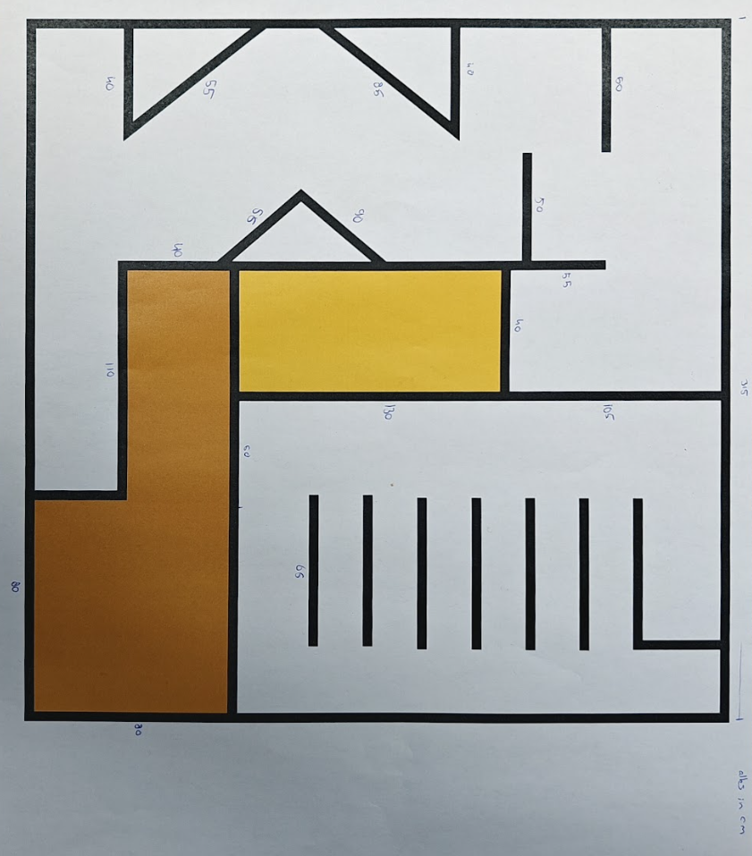
bijlage 1: Kaart van distributie centrum

